SP_DC_RDH_2026_00001 Runtime Prototype Development History v1.0

1. Introduction

1.1 목적
본 문서는 Story Programming Framework Runtime Prototype 개발 과정에서 수행한 설계, 구현 및 검증 이력을 기록하는 공식 개발 문서이다.
Prototype 개발 과정에서 이루어진 주요 설계 결정과 구현 결과를 기록하여 향후 Runtime Engine 개발의 기준(Baseline)으로 활용하는 것을 목적으로 한다.

1.2 범위
본 문서는 다음 내용을 포함한다.
- Runtime Prototype 개발
- Runtime Engine 구현
- Repository 연계
- Intelligence 구현
- Generator 구현
- Prototype 검증

1.3 개발 목표
Prototype 개발 목표는 다음과 같다.
- Runtime Engine 구현
- Repository 기반 실행 구조 검증
- Metadata 기반 Runtime 검증
- Generator 연계
- MongoDB 연계
- Execution History 생성

1.4 적용 범위
본 문서는 Runtime Prototype 개발 과정에 적용한다.

1.5 Related Standards
Generator가 자동 생성한다.

2. Prototype Overview

2.1 개발 배경
Story Programming Framework는 Repository를 중심으로 Runtime을 수행하는 Framework이다.
본 Prototype은 Repository Metadata를 이용하여 Runtime을 수행할 수 있는지 검증하기 위하여 개발하였다.

2.2 개발 목적
다음 Architecture를 검증한다.
- Repository First
- Object First
- Metadata Driven
- Generator First

2.3 Prototype 목표
다음을 검증한다.
- Runtime Engine
- Repository
- Generator
- Intelligence
- MongoDB
- Execution History

2.4 개발 원칙
- Hard Coding 금지
- Repository First
- Metadata Driven
- Generator 분리
- Intelligence 분리

2.5 Architecture Evolution

2.5.1 Traditional MVC Architecture
기존 소프트웨어는 MVC(Model-View-Controller) 구조를 기반으로 개발된다.
+-----------+
| View |
+-----------+
│
▼
+-----------+
|Controller |
+-----------+
│
▼
+-----------+
| Model |
+-----------+
│
▼
+-----------+
| Database |
+-----------+

특징
- View가 사용자 요청을 처리한다.
- Controller가 흐름을 제어한다.
- Model이 Business Logic을 수행한다.
- Database는 데이터를 저장한다.

2.5.2 Story Programming Runtime Architecture
Story Programming Framework는 MVC를 Runtime Architecture로 확장하였다.
+-----------+
| View |
+-----------+
│
▼
+----------------------+
| Object Runtime Engine|
+----------------------+
│
▼
+--------------------+
| Intelligence |
+--------------------+
│
▼
+--------------------+
| Generator |
+--------------------+
│
▼
+--------------------+
| Repository |
+--------------------+
│
▼
+--------------------+
| MongoDB |
+--------------------+

2.5.3 Architecture Comparison
MVC | Story Programming Framework
Controller | Object Runtime Engine
Model | Generator
Database | Repository
Business Logic | Intelligence
Data | Object
Record | Story Object

2.5.4 Design Evolution
Story Programming Framework는 MVC를 대체하는 것이 아니라 확장한다.
MVC는 화면 중심(Application) 구조를 제공한다.
Story Programming Framework는 Object 중심(Runtime) 구조를 제공한다.
Repository는 단순한 Database가 아니라 Framework의 Memory 역할을 수행한다.
Generator는 기존 Model의 역할을 넘어 Object를 실제 시스템으로 구현하는 역할을 수행한다.
Intelligence는 Runtime 실행 이전에 Object와 Metadata를 해석하여 실행 계획을 수립한다.
Object Runtime Engine은 Framework 전체의 실행을 제어하는 Runtime Controller 역할을 수행한다.

2.5.5 Runtime Architecture
View
│
▼
Object Runtime Engine
│
▼
Pre Identity Intelligence
│
▼
Repository
│
┌─────────┴─────────┐
▼ ▼
Identifier Engine Metadata
│ │
└─────────┬─────────┘
▼
Generator
┌─────────┴─────────┐
▼ ▼
Execution History MongoDB
Generator Generator

이 그림 하나가 굉장히 중요합니다.
사람들은 MVC는 이미 알고 있습니다.
그래서
"Story Programming은 MVC를 버린 것이 아니라 Runtime 중심으로 확장했다."
라는 메시지를 전달하면 이해가 훨씬 쉽습니다.
특히 Generator = Model, Object Runtime Engine = Controller의 진화, Repository = Database의 진화라는 연결은 SPS의 차별성을 설명하는 데 매우 효과적입니다.
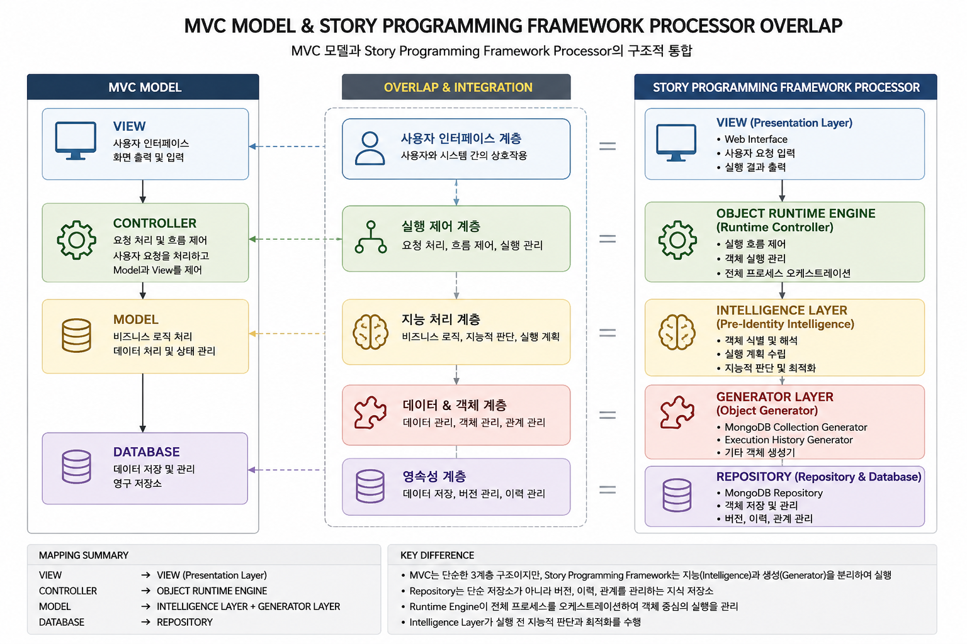

3. Prototype Development Environment

Figure 3-1. Story Programming Framework Runtime Architecture (MVC Extension Model)
Story Programming Framework는 기존 MVC(Model-View-Controller) Architecture를 유지하면서 Runtime 중심 구조로 확장하였다.
기존 MVC의 Controller는 Object Runtime Engine으로 확장되었으며, Model은 Generator 중심 구조로 발전하였다.
Repository는 단순한 Database가 아니라 Framework의 Single Source of Truth 역할을 수행하며 MariaDB와 MongoDB를 통합 관리한다.
+----------------------+
| View |
|----------------------|
| Analyzer |
| API |
| CLI |
| Screen |
| result.json |
+----------+-----------+
│
▼
+----------------------+
| Controller |
|----------------------|
| Object Runtime Engine|
+----------+-----------+
│
▼
+----------------------+
| Model |
|----------------------|
|Generator |
|├─ Identifier |
|├─ Repository |
|├─ Knowledge |
|├─ MongoDB |
|└─ ExecutionHistory |
+----------+-----------+
│
▼
+----------------------+
| Repository |
|----------------------|
| MariaDB |
| MongoDB |
+----------------------+

3.1 MVC Extension
Story Programming Framework는 MVC Architecture를 대체하지 않는다.
MVC Architecture를 Runtime 중심으로 확장하여 Object 기반 실행 구조를 제공한다.

3.2 View
View는 사용자와 Runtime Engine 사이의 인터페이스를 제공한다.
Prototype에서 사용한 View는 다음과 같다.
- Analyzer
- API
- CLI
- Screen
- result.json

3.3 Controller
Controller는 Object Runtime Engine이다.
Object Runtime Engine은 Runtime Workflow를 제어하며 Generator 실행 순서를 관리한다.
주요 기능은 다음과 같다.
- Runtime Workflow 관리
- Execution Plan 생성
- Intelligence 호출
- Generator 실행
- Repository 연계

3.4 Model
Model은 Generator 계층으로 구성한다.
Prototype에서는 다음 Generator를 구현하였다.
- Identifier Generator
- Repository Generator
- MongoDB Collection Generator
- Execution History Generator
Generator는 Repository Metadata를 기반으로 Runtime Object를 생성하고 저장한다.

3.5 Repository
Repository는 Framework의 공식 Memory이다.
Prototype에서는 다음 Repository를 사용하였다.
- MariaDB
- MongoDB
Repository는 Object, Metadata, Execution History 및 Runtime 결과를 저장한다.

3.6 MVC Mapping
MVC | Story Programming Framework
View | Analyzer, API, CLI, Screen, result.json
Controller | Object Runtime Engine
Model | Generator
Database | Repository (MariaDB, MongoDB)

3.7 Prototype Verification
본 Prototype을 통하여 다음 사항을 검증하였다.
- MVC Architecture를 Runtime 중심으로 확장할 수 있음을 확인하였다.
- Object Runtime Engine이 Controller 역할을 수행함을 확인하였다.
- Generator가 Model 역할을 수행함을 확인하였다.
- Repository가 Framework의 Memory 역할을 수행함을 확인하였다.
- Runtime Workflow를 기반으로 Object를 생성하고 저장할 수 있음을 확인하였다.

이 그림은 SPS-034의 대표 그림(Figure 3-1) 으로 사용하기에 적합하며, 독자가 기존 MVC 지식을 바탕으로 Story Programming Framework의 Runtime 구조를 즉시 이해할 수 있도록 하는 핵심 아키텍처 다이어그램으로 사용한다.

. 3.8 Runtime Processing Flow
Figure 3-1은 Story Programming Framework의 상위 Runtime Architecture를 설명한다.
Figure 3-2는 Prototype에서 실제 구현한 Runtime Processing Flow를 나타낸다.
Request
│
▼
Object Runtime Engine
│
▼
Pre Identity Intelligence
│
▼
Common Database
│
▼
Execution Plan Generation
│
▼
MongoDB Collection Generator
│
▼
Execution History Generator
│
▼
Runtime Complete

3.9 Prototype Execution Sequence
Prototype은 다음 순서로 실행된다.
Step | Component | Description
STEP-001 | Object Runtime Engine | Runtime 실행 시작
STEP-002 | Pre Identity Intelligence | Object 및 Metadata 해석
STEP-003 | Common Database | Repository 연결
STEP-004 | Execution Plan | 실행 계획 생성
STEP-005 | MongoDB Collection Generator | MongoDB Collection 생성
STEP-006 | Execution History Generator | 실행 이력 생성
STEP-007 | Runtime Complete | Runtime 종료

3.10 Prototype Layer
Prototype은 네 개의 계층으로 구성된다.
Presentation Layer
│
▼
Runtime Layer
│
▼
Generator Layer
│
▼
Repository Layer

Presentation Layer
사용자의 요청을 Runtime으로 전달한다.
구성 요소
- Analyzer
- API
- CLI
- Screen
- result.json

Runtime Layer
Runtime Workflow를 제어한다.
구성 요소
- Object Runtime Engine
- Execution Plan

Generator Layer
Runtime에서 필요한 Object를 생성한다.
구성 요소
- MongoDB Collection Generator
- Execution History Generator

Repository Layer
Runtime 결과를 저장한다.
구성 요소
- MariaDB
- MongoDB

4. Prototype Source Structure

4.1 Source Structure
project/
│
├── runtime/
│ └── object_runtime_engine.py
│
├── common/
│ └── database.py
│
└── engine/
├── generator/
│ ├── execution_history_generator.py
│ └── mongodb_collection_generator.py
│
└── intelligence/
└── pre_identity_intelligence.py

4.2 Source Responsibility
File | Responsibility
runtime/object_runtime_engine.py | Runtime 전체 실행 제어
common/database.py | Repository 연결
engine/intelligence/pre_identity_intelligence.py | Runtime 실행 전 Metadata 해석
engine/generator/mongodb_collection_generator.py | MongoDB Collection 생성
engine/generator/execution_history_generator.py | Execution History 생성

4.3 Runtime Responsibility
Object Runtime Engine은 Runtime Workflow를 관리한다.
Pre Identity Intelligence는 Runtime 실행 대상을 결정한다.
Generator는 Runtime Object를 생성한다.
Repository는 Runtime 결과를 저장한다.

4.4 Prototype Achievement
본 Prototype에서 다음 기능을 구현하였다.
- Runtime Engine 구현
- Runtime Workflow 구현
- Execution Plan 구현
- Pre Identity Intelligence 구현
- Common Database 적용
- MongoDB Collection Generator 구현
- Execution History Generator 구현

4.5 Prototype Verification
Prototype을 통해 다음 사항을 검증하였다.
- Runtime 중심 Architecture
- MVC 확장 구조
- Repository First
- Metadata Driven
- Generator 중심 Model
- Runtime Workflow
- MongoDB 연계
- Execution History 생성

여기까지가 SPS-034의 핵심입니다.
이 문서는 단순한 구현 문서가 아니라 "MVC에서 Story Programming Runtime Architecture로 진화한 최초 Prototype"을 기록하는 공식 문서가 됩니다.

5. Prototype Design Decisions

5.1 Design Objective
본 Prototype은 Story Programming Framework의 핵심 설계 원칙을 실제 프로그램으로 검증하기 위하여 개발하였다.
Prototype 개발 과정에서 결정된 Architecture는 향후 Runtime Engine의 공식 기준(Baseline)으로 사용한다.

5.2 Repository First
Repository는 Runtime의 중심이다.
Runtime은 Repository를 기준으로 실행된다.
Repository는 다음 정보를 관리한다.
- Object
- Metadata
- Identifier
- Execution History
- Runtime Information
Prototype에서는 Repository 중심 Runtime 구조가 정상적으로 동작함을 확인하였다.

5.3 Runtime First
Object Runtime Engine은 Framework의 중심 Engine이다.
모든 Runtime은 Object Runtime Engine에서 시작한다.
Runtime Engine은 다음 기능을 수행한다.
- Runtime 시작
- Execution Plan 생성
- Intelligence 호출
- Generator 호출
- Runtime 종료

5.4 Generator First
Generator는 Runtime에서 실제 Object를 생성하는 계층이다.
Prototype에서는 다음 Generator를 구현하였다.
- MongoDB Collection Generator
- Execution History Generator
Generator는 Repository Metadata를 기반으로 Object를 생성한다.

5.5 Intelligence First
Runtime은 Generator보다 먼저 Intelligence를 수행한다.
Prototype에서는 다음 Intelligence를 구현하였다.
Pre Identity Intelligence
Pre Identity Intelligence는 Runtime 실행 전에 다음 작업을 수행한다.
- Object 확인
- Metadata 확인
- Identifier 확인
- Runtime 대상 결정

5.6 Common Database
Database 접근 기능은 Common Database에서 수행한다.
Prototype에서는 Database 접근을 하나의 공통 모듈로 통합하였다.
Common Database

↓

Repository

↓

MariaDB

6. Prototype Verification

6.1 Runtime Verification
다음 기능을 검증하였다.
Verification | Result
Runtime Engine | PASS
Runtime Workflow | PASS
Execution Plan | PASS

6.2 Repository Verification
Verification | Result
Repository Connection | PASS
Metadata Loading | PASS
Object Loading | PASS

6.3 Generator Verification
Verification | Result
MongoDB Collection Generator | PASS
Execution History Generator | PASS

6.4 Intelligence Verification
Verification | Result
Pre Identity Intelligence | PASS

6.5 Architecture Verification
Prototype를 통해 다음 Architecture를 검증하였다.
- Repository First
- Runtime First
- Generator First
- Metadata Driven
- MVC Extension

7. Prototype Achievement

7.1 Architecture
Prototype를 통하여 Runtime Architecture를 구현하였다.

7.2 Runtime
Object Runtime Engine을 구현하였다.

7.3 Repository
Repository 중심 구조를 구현하였다.

7.4 Generator
Generator 기반 Object 생성 구조를 구현하였다.

7.5 Intelligence
Runtime 이전 Intelligence 구조를 구현하였다.

8. Prototype Evaluation

8.1 구현 결과
Prototype는 다음 기능을 정상적으로 수행하였다.
- Runtime 실행
- Repository 접근
- Metadata 해석
- MongoDB Collection 생성
- Execution History 생성

8.2 설계 평가
Prototype를 통해 다음 설계가 실제 구현 가능함을 확인하였다.
- Repository First
- Runtime Engine
- Generator
- Intelligence
- Metadata Driven

8.3 Framework Evaluation
Story Programming Framework는 기존 MVC Architecture를 Runtime 중심 Architecture로 확장할 수 있음을 확인하였다.
Generator는 Model의 역할을 수행하며 Repository는 Framework의 Memory 역할을 수행한다.
Object Runtime Engine은 Runtime Controller 역할을 수행한다.

9. Prototype Limitation (프로토타입 한계)
현재 Prototype에서 구현하지 않은 범위를 명확히 기술해야 합니다.
예를 들면
- Validation Engine
- Rule Engine
- Relationship Engine
- Event Engine
- Workflow Engine
- Knowledge Generator
이 부분은 "미구현"이 아니라 "Prototype 범위 제외"라고 명시해야 합니다.

10. Lessons Learned (개발 회고)
이건 굉장히 중요합니다.
Prototype를 만들면서 확정된 설계 결정을 기록합니다.
예를 들어
- Repository First 검증
- Generator = Model 확정
- Runtime Engine = Controller 확정
- MVC Extension Architecture 확정
- Intelligence Layer 분리
- Common Database 적용
- Hard Coding 제거
이런 내용은 나중에 엄청난 자산이 됩니다.

11. Conclusion
여기에는 Prototype의 공식 선언이 들어갑니다.
예를 들면
- Runtime Prototype 구현 완료
- Runtime Architecture 검증 완료
- Repository Architecture 검증 완료
- Generator Architecture 검증 완료
- Prototype Baseline 선언
그리고 마지막은 항상
본 Prototype은 Story Programming Framework 최초의 Runtime Prototype으로 구현 및 검증을 완료하였으며, Runtime Architecture의 공식 기준(Baseline)으로 사용하기에 충분히 성숙한 설계(Mature Design)로 작성하였다.

그러면 목차가 이렇게 끝납니다.
1. Introduction
2. Prototype Overview
3. Prototype Architecture
4. Prototype Source Structure
5. Prototype Design Decisions
6. Prototype Verification
7. Prototype Achievement
8. Prototype Evaluation
9. Prototype Limitation
10. Lessons Learned
11. Conclusion
98. Best Practice
99. Part Summary
이 정도면 SPS-034는 출판 원고 수준의 Prototype Specification으로 완성입니다.

98. Best Practice
- Runtime은 Repository를 기준으로 설계한다.
- Runtime은 Metadata를 기반으로 실행한다.
- Intelligence를 Runtime 이전에 수행한다.
- Generator는 Runtime 이후 실행한다.
- Repository를 Single Source of Truth로 사용한다.
- Runtime은 Hard Coding을 사용하지 않는다.
- Runtime Workflow를 표준화한다.

99. Part Summary

99.1 Prototype Summary
본 Prototype은 Story Programming Framework 최초의 Object Runtime Engine을 구현한 결과이다.
Prototype를 통해 Runtime Architecture, Repository Architecture 및 Generator Architecture를 검증하였다.

99.2 Design Summary
Prototype를 통하여 다음 설계를 검증하였다.
- MVC Extension
- Repository First
- Runtime First
- Generator First
- Metadata Driven
- Intelligence Layer

99.3 Baseline Declaration
본 Prototype은 Story Programming Framework 최초의 Object Runtime Engine 구현 결과를 기록한 공식 Prototype Specification이다.
본 문서는 Story Programming Framework Runtime Architecture의 공식 기준(Baseline)으로 채택하며, 향후 Runtime Engine, Generator 및 Repository Architecture의 설계와 구현은 본 문서를 기준으로 수행하는 것을 원칙으로 한다.
본 설계는 Story Programming Framework의 Runtime Architecture에 대한 기본 물리 설계(PDM) 및 구현 기준(Baseline)으로 사용하기에 충분히 성숙한 설계(Mature Design)로 작성하였다.

